**TP BDD - Sujet : Réservation de matériel**

Par BRANCO SIMOES Kévin, ISIE3

**Analyse des besoins :**

L’intitulé nous impose l’utilisation des entités principales : Utilisateur, Matériel, Réservation.

On sait que chacune de ces tables aura besoin d’un champ ID et de champs qui leurs seront propres :

* Utilisateur contiendra le nom et le prénom de la personne mais également son mail
* Matériel contiendra une référence matérielle, une désignation pour le reconnaitre ainsi que la quantité de matériel en stock
* Réservation contient les dates de début et de fin de chaque réservation ainsi que l’id de l’étudiant qui fait une réservation
* Associe fera la liaison entre l’ ID de réservation et l’ID du matériel emprunté

Ce fonctionnement implique que chaque réservation comprendra un seul matériel.

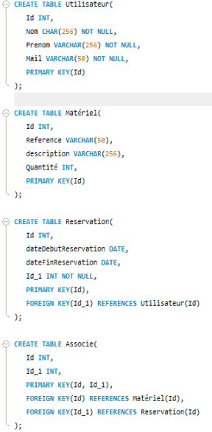

**Modélisation des données :**

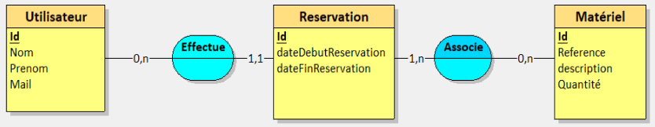

**Modélisation logique :**

